МИНОБРНАУКИ РОССИИ

**ФЕДЕРАЛЬНОЕ ГОСУДАРСТВЕННОЕ БЮДЖЕТНОЕ ОБРАЗОВАТЕЛЬНОЕ УЧРЕЖДЕНИЕ**

**ВЫСШЕГО ОБРАЗОВАНИЯ**

**“ВОРОНЕЖСКИЙ ГОСУДАРСТВЕННЫЙ УНИВЕРСИТЕТ”**

Факультет *компьютерных наук*

Кафедра *программирования и информационных технологий*

*Лабораторная работа 3 “IDEF”*

Руководитель *Д.Н. Борисов*

Обучающийся *В.М. Беспалов, группа 3.1*

Воронеж 2022

Содержание

Содержание 2

Описание 4

1. Диаграммы IDEF0 6

1.1. Описание контекстной диаграммы верхнего уровня 6

1.1.1. Первый уровень декомпозиции. 7

1.2. Второй уровень декомпозиции 8

1.2.1. Декомпозиция А1 (обработка сигнала) 8

1.2.2. Декомпозиция А2 (проверка АТС) 9

1.3. Третий уровень декомпозиции. 10

1.3.1. Декомпозиция А11 (проверка структуры сигнала) 10

1.3.2. Декомпозиция A12 (определение действия АТС в ответ на сигнал) 11

1.3.3. Декомпозиция A22 (решение ошибки АТС) 12

1.4. Четвёртый уровень декомпозиции. 13

1.4.1. Декомпозиция А112 (проверка источника сигнала) 13

1.4.2. Декомпозиция A122 (Обработать сигнал по его типу). 14

1.4.3. Декомпозиция A222 (решение ошибки АТС) 15

2. Диаграммы классов IDEF3 16

2.1. PFDD Диаграммы 16

2.1.1. Описание диаграммы верхнего уровня «Работа АТС» 16

2.1.2. Описание диаграммы работа АТС 17

2.1.3. Описание диаграммы «Получить сигнал» 18

2.1.4. Описание диаграммы «Получить тип сигнала» 19

2.1.5. Описание диаграммы «Обработка перемещения сигнала с память» 20

2.1.6. Описание диаграммы «Обработка сигнала» 21

2.1.7. Диаграмма «Оправка сигнала» 22

2.2. OSTN диаграммы. 23

3. Диаграммы потока данных (DFD) 25

3.1. Описание потока данных «Сделать звонок при помощи АТС» 25

3.2. Первый уровень декомпозиции DFD (Сделать звонок). 26

3.3. Второй уровень декомпозиции DFD. 27

3.3.1. Декомпозиция блока получить сигнал. 27

3.3.2. Декомпозиция блока «Обработать сигнал» 28

3.4. Третий уровень декомпозиции DFD 29

3.4.1. Декомпозиция DFD «Обработка корректного сигнала» 29

Описание

Требуется разработать средствами Rational Rose модель программного обеспечения встроенного микропроцессора учрежденческой мини-АТС (автоматической телефонной станции).

Мини-АТС осуществляет связь между служащими учреждения. Каждый абонент подключен к ней линией связи. Мини-АТС соединяет линии абонентов (осуществляет коммутацию линий). Абоненты имеют номера, состоящие из трех цифр. Специальный номер 9 зарезервирован для внешней связи. Телефонное соединение абонентов производится следующим образом. Абонент поднимает трубку телефона, и мини-АТС получает сигнал «Трубка». В ответ мини-АТС посылает сигнал «Тон». Приняв этот сигнал, абонент набирает телефонный номер (посылает три сигнала «Цифра»). Мини-АТС проверяет готовность вызываемого абонента. Если абонент не готов (его линия занята), мини-АТС посылает вызывающему абоненту сигнал «Занято». Если абонент готов, мини-АТС посылает обоим абонентам сигнал «Вызов». При этом телефон вызываемого абонента начинает звонить, а вызывающий абонент слышит в трубке длинные гудки. Вызываемый абонент снимает трубку, и мини-АТС получает от него сигнал «Трубка», после чего осуществляет коммутацию линии. Абоненты обмениваются сигналами «Данные», которые мини-АТС должна передавать от одного абонента к другому. Когда один из абонентов опускает трубку, мини-АТС получает сигнал «Конец» и посылает другому абоненту сигнал «Тон».

В любой момент абонент может положить трубку, при этом мини-АТС получает сигнал «Конец». После получения этого сигнала сеанс обслуживания абонента завершается.

Если абонент желает соединиться с абонентом за пределами учреждения, то он набирает номер «9». Мини-АТС посылает по линии, соединяющей с внешней (городской) АТС, сигнал «Трубка» и в дальнейшем служит посредником между телефоном абонента и внешней АТС. Она принимает и передает сигналы и данные между ними, не внося никаких изменений. Единственное исключение касается завершения сеанса. Получив от городской АТС сигнал «Конец», мини-АТС посылает абоненту сигнал «Тон», и ждет сигнала «Конец» для завершения обслуживания абонента. Если же вызывавший абонент первым вешает трубку, то мини-АТС получает сигнал «Конец», передает его городской АТС и завершает сеанс.

Мини-АТС может получить сигнал «Вызов» от городской АТС. Это происходит, когда нет соединений с внешними абонентами. Сигнал «Вызов» от городской АТС передается абоненту с кодом «000». Только этот абонент может отвечать на внешние звонки.

1. Диаграммы IDEF0
   1. Описание контекстной диаграммы верхнего уровня

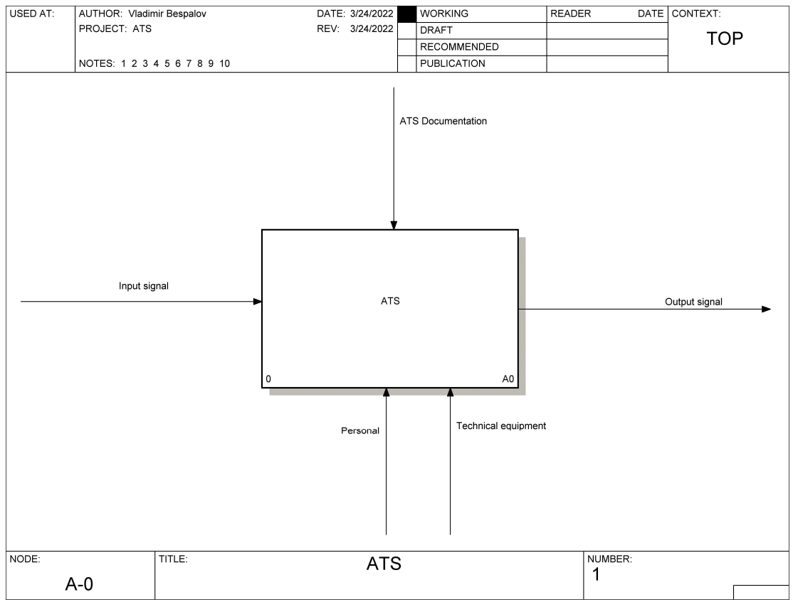

1. Диаграмма IDEF-0

Данная диаграмма является обобщением системы АТС. Она представляет собой общие входные и выходные параметры, которые она получает.

В качестве входных параметров, данная система получает заранее определённый набор входящих сигналов (сигналы от телефонов, подключенных к ней).

В качестве выходных параметров, данная система производит заранее определённый набор выходных сигналов (сигнал «гудок»; сигнал, информирующий пользователя о том, что другой пользователь положил трубку и т.д.).

В качестве управления используется документация АТС, которая была написана в лаб. 1.

В качестве механизма выступает обслуживающий персонал АТС (нужно поддерживать систему в случае неисправностей), а также техническое оснащение.

* + 1. Первый уровень декомпозиции.

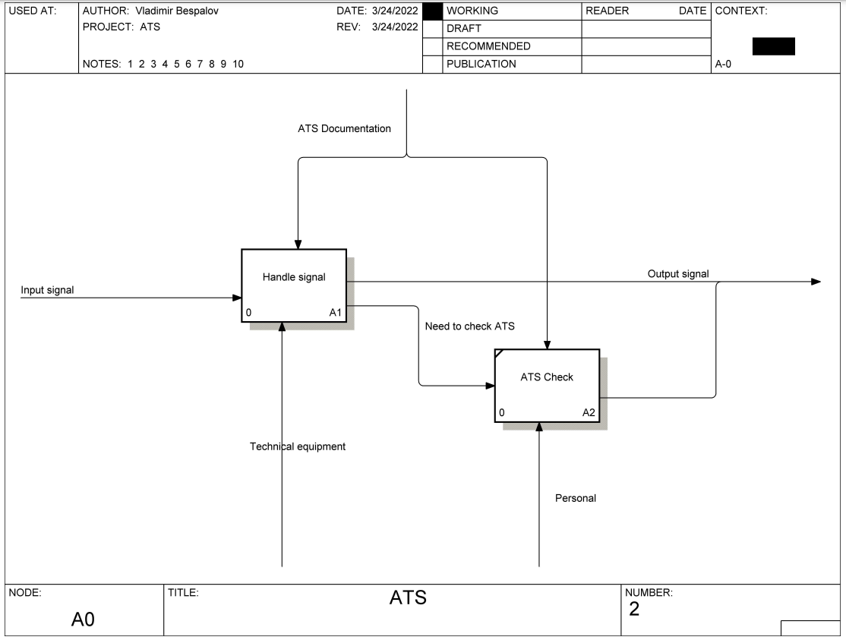

1. Первый уровень декомпозиции АТС

Данная диаграмма раскрывает функциональный блок высшего уровня системы АТС.

В его состав входят два функциональных блока:

* A1 – Обработка входящего сигнала. Отвечает за полный процесс обработки сигнала, начиная от проверки его целостности, заканчивая посланием отправкой результирующего сигнала. В случае исправности АТС сигнал посылается одному или нескольким телефонам.
* А2 – Проверка работоспособности АТС. Посылает сигнал персоналу о том, что в работе АТС имеются неисправности, связанные с состоянием канала связи между АТС и несколькими телефонами. В этом случае сигнал посылается не телефону (например, пользователь снимает трубку, а в ответ сигнал не приходит), а ответственному за тех. состояние АТС.
  1. Второй уровень декомпозиции
     1. Декомпозиция А1 (обработка сигнала)

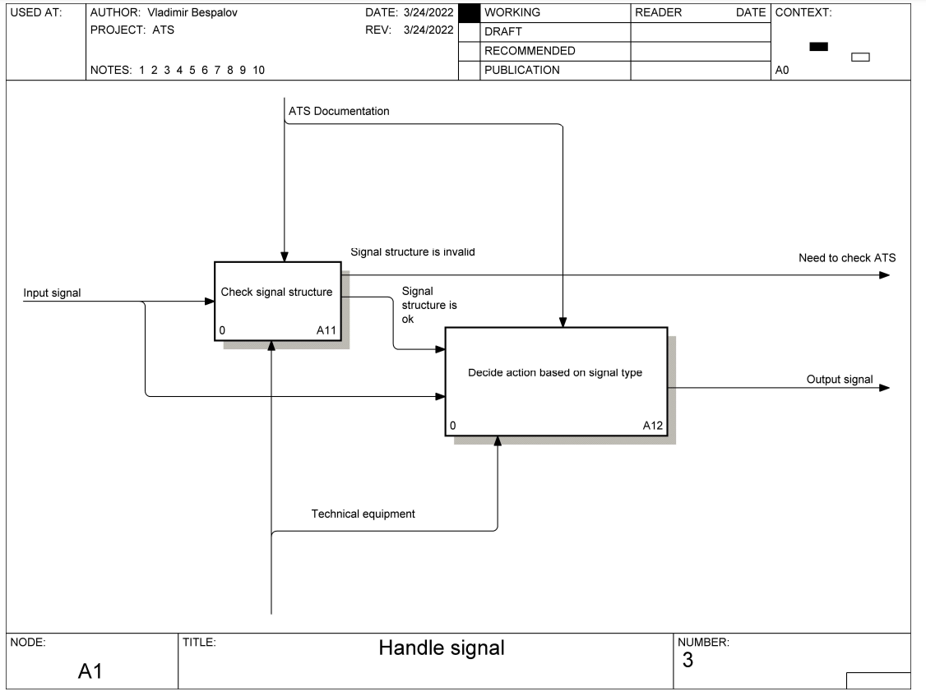

1. Декомпозиция «обработка сигнала»

Данная диаграмма раскрывает функциональный блок «Обработка сигнала» первого уровня декомпозиции.

В его состав входят два функциональных блока более низкого уровня:

* A11 – проверить структуру сигнала. В данной модели предполагается, что сигнал идёт исходя из определённого поведения. В том случае, если сигнал имеет неверную структуру, то АТС сообщает об ошибке оператору (вероятно, проблемы с каналом связи).
* A12 – выполнение действия, исходя из типа сигнала: в зависимости от типа сигнала, можно выполнить разнообразные действия (послать гудок, отправить данные между двумя телефонами и т.д). Данный блок посылает сигнал, соответствующий типу на один или несколько телефонов.
  + 1. Декомпозиция А2 (проверка АТС)

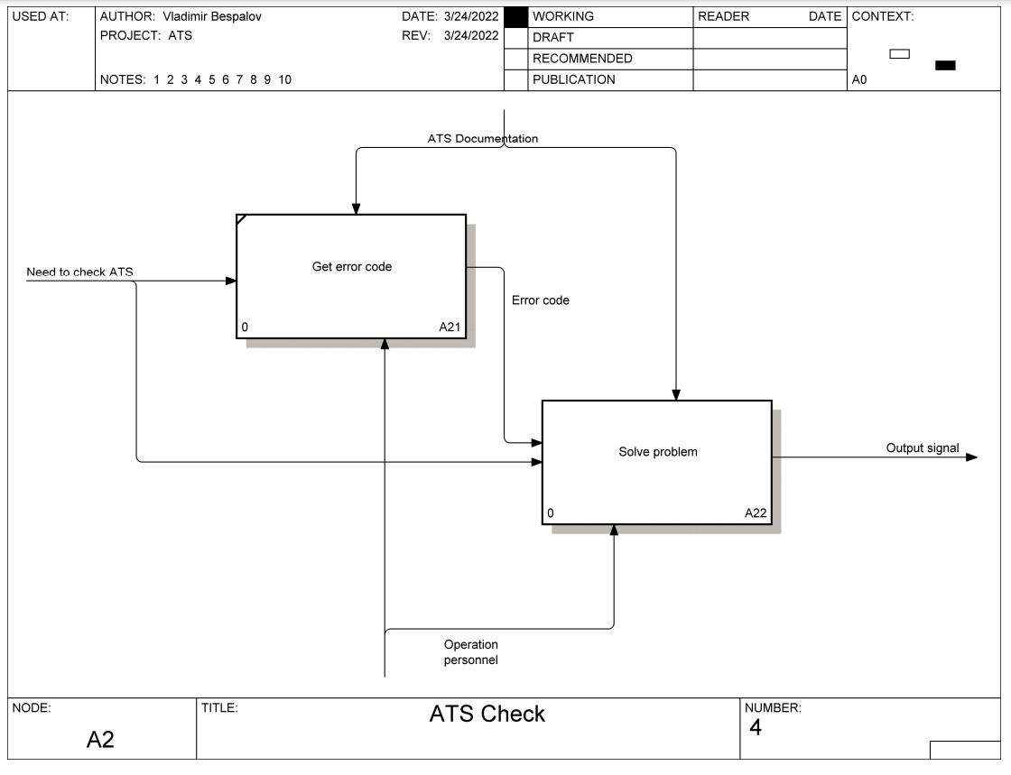

1. Декомпозиция «Проверка АТС»

Данная диаграмма раскрывает функциональный блок «Проверка АТС» первого уровня декомпозиции.

В его состав входят два функциональных блока более низкого уровня:

* A21 – получить код ошибки. При возникновении ошибки определённого типа, АТС возвращает сигнал об ошибке, а также код данной ошибки.
* А22 – решить проблему. Решение проблемы подразумевает определение проблемы, устранение причины её возникновения, а также проверку при помощи отправки сигнала.
  1. Третий уровень декомпозиции.
     1. Декомпозиция А11 (проверка структуры сигнала)

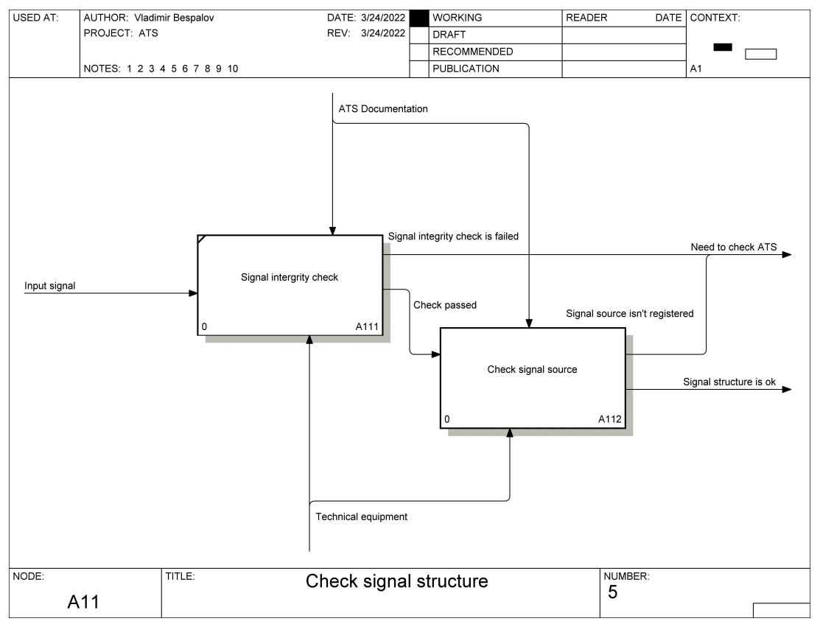

1. Декомпозиция «Проверить структуру сигнала»

Данная диаграмма раскрывает функциональный блок «Проверить структуру сигнала» второго уровня декомпозиции.

В его состав входят два функциональных блока более низкого уровня:

* A111 – Проверить целостность сигнала. В данную проверку входит проверка на непрерывность сигнала (не произошло не одной критической задержки при получении), а также на CRC, которая отсылается в конце. В случае, если условие проверки не выполнено, возвращается код ошибки.
* A112 – Проверка источника сигнала. Проверяет зарегистрирован ли телефон в системе или нет. Возвращает код ошибки в том случае, если невозможно найти источник сигнала в списке.
  + 1. Декомпозиция A12 (определение действия АТС в ответ на сигнал)

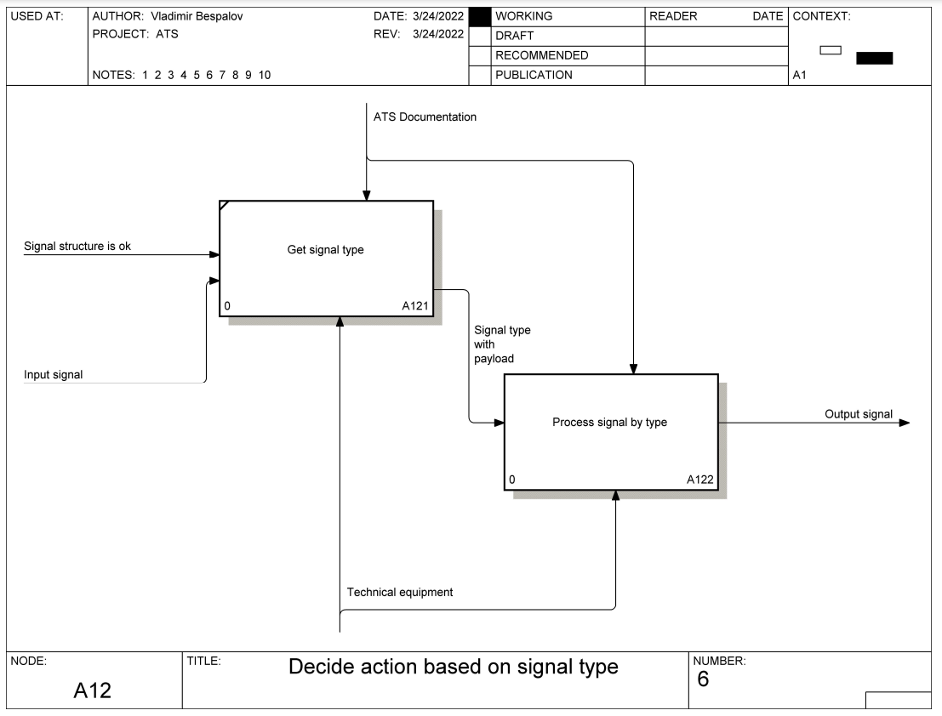

1. Декомпозиция «Определение ответного действия»

Данная диаграмма раскрывает функциональный блок «Определение ответного действия» второго уровня декомпозиции.

В его состав входят два функциональных блока более низкого уровня:

* A121 – получение типа сигнала. Так как предполагается, что каждый сигнал имеет тип, то, для определения действия нужно сначала узнать тип сигнала.
* A122 – обработка сигнала в зависимости от типа. Передается тип сигнала и содержимое сигнала.
  + 1. Декомпозиция A22 (решение ошибки АТС)

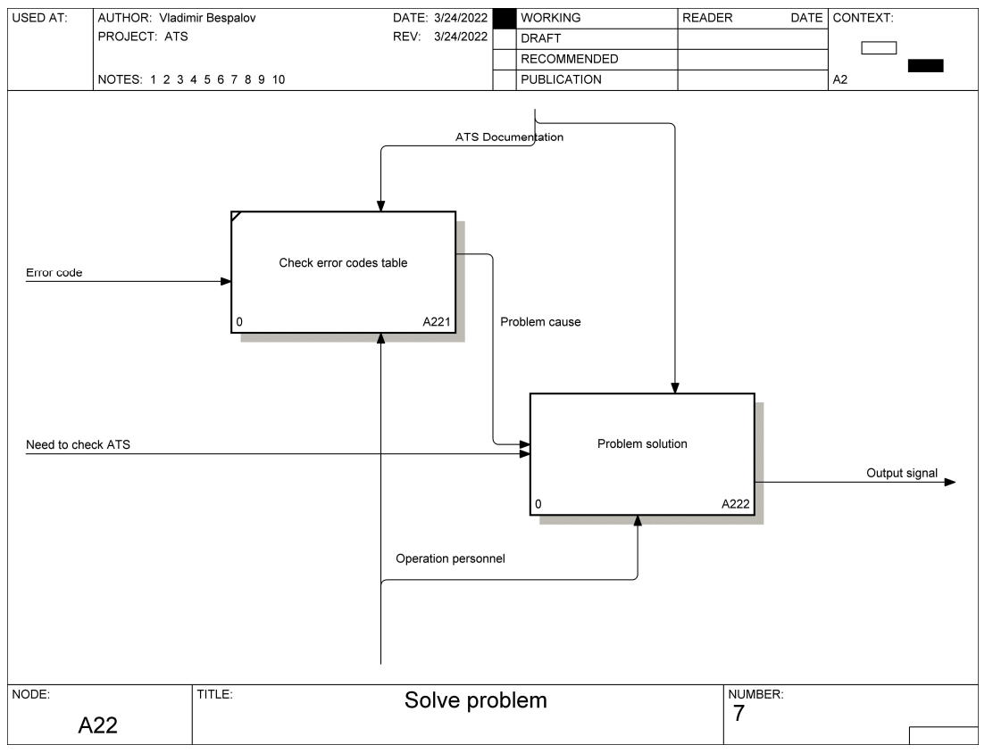

1. Декомпозиция «Решение ошибки АТС»

Данная диаграмма раскрывает функциональный блок «Решение ошибки АТС» второго уровня декомпозиции.

В его состав входят два функциональных блока более низкого уровня:

* A221 – проверка таблицы ошибок. Так как АТС возвращает код ошибки, то по этому коду возможно определить приблизительную проблему.
* A222 – решение проблемы. При помощи кода ошибки возможно начать непосредственно решение проблемы, возникшей с АТС.
  1. Четвёртый уровень декомпозиции.
     1. Декомпозиция А112 (проверка источника сигнала)

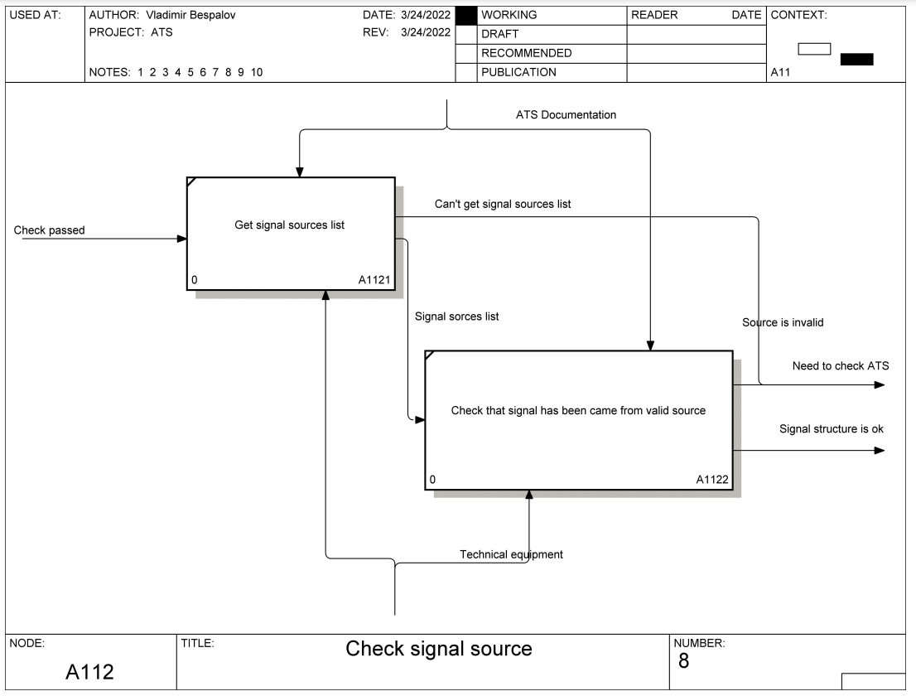

1. Декомпозиция «Проверить источник сигнала»

Данная диаграмма раскрывает функциональный блок «Проверить источник сигнала» третьего уровня декомпозиции.

В его состав входят два функциональных блока более низкого уровня:

* A1121 – получить список возможных источников (телефонов). Данный блок отвечает за получение всех возможных (подключенных к АТС) телефонов.
* A1122 – проверить, что сигнал имеет корректный источник, используя таблицу источников.
  + 1. Декомпозиция A122 (Обработать сигнал по его типу).

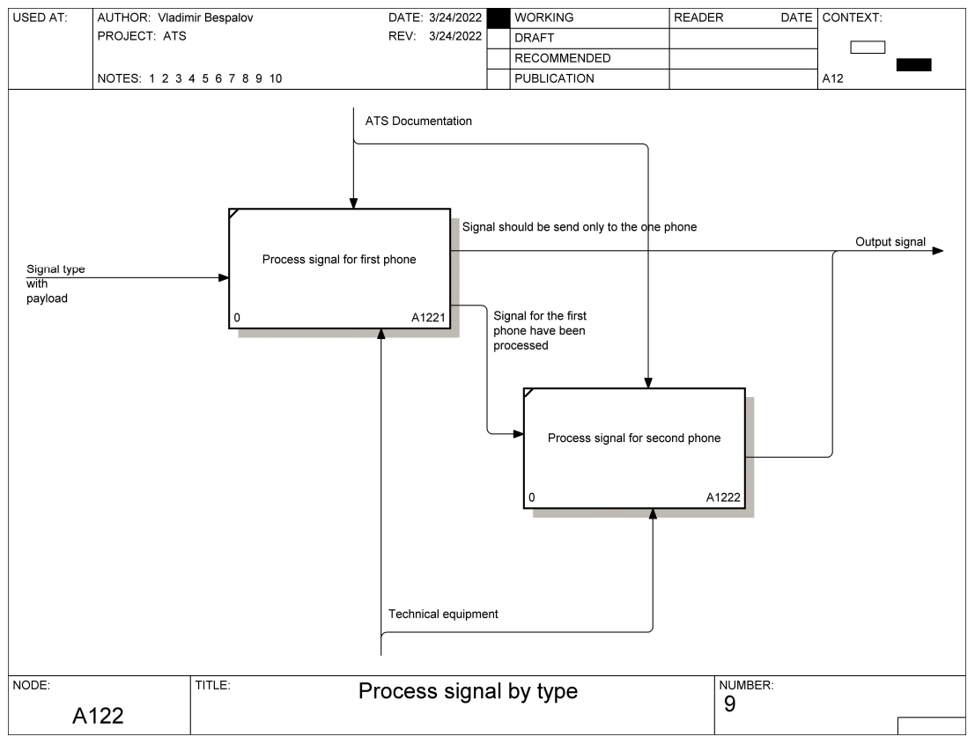

1. Декомпозиция «Обработать сигнал по его типу»

Данная диаграмма раскрывает функциональный блок «Обработать сигнал по его типу» третьего уровня декомпозиции.

В его состав входят два функциональных блока более низкого уровня:

* A1221 – Обработать сигнал для первого телефона (обработка последовательна)
* A1222 – Обработать сигнал для второго телефона (в том случае, если сигнал необходимо передать на второй телефон. К примеру, начало звонка, сам звонок, сброс трубки)
  + 1. Декомпозиция A222 (решение ошибки АТС)

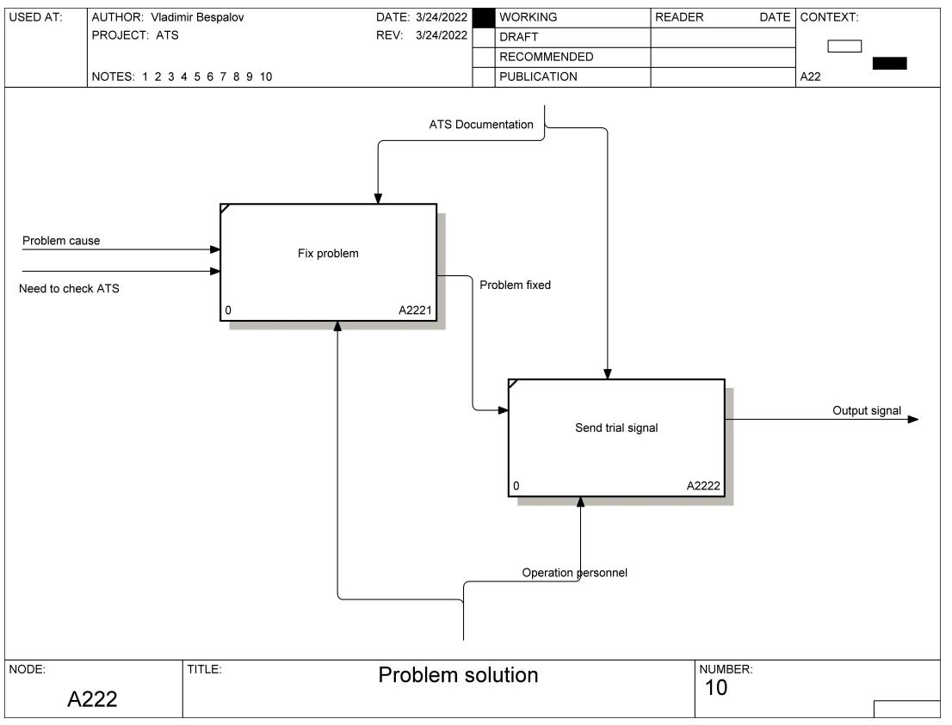

1. Решение ошибки АТС

Данная диаграмма раскрывает функциональный блок «Решение ошибки АТС» третьего уровня декомпозиции.

В его состав входят два функциональных блока более низкого уровня:

* A2221 – исправление ошибки (по заранее определённой причине проблемы)
* A2222 – отправка сигнала для проверки работоспособности.

1. Диаграммы классов IDEF3
   1. PFDD Диаграммы
      1. Описание диаграммы верхнего уровня «Работа АТС»

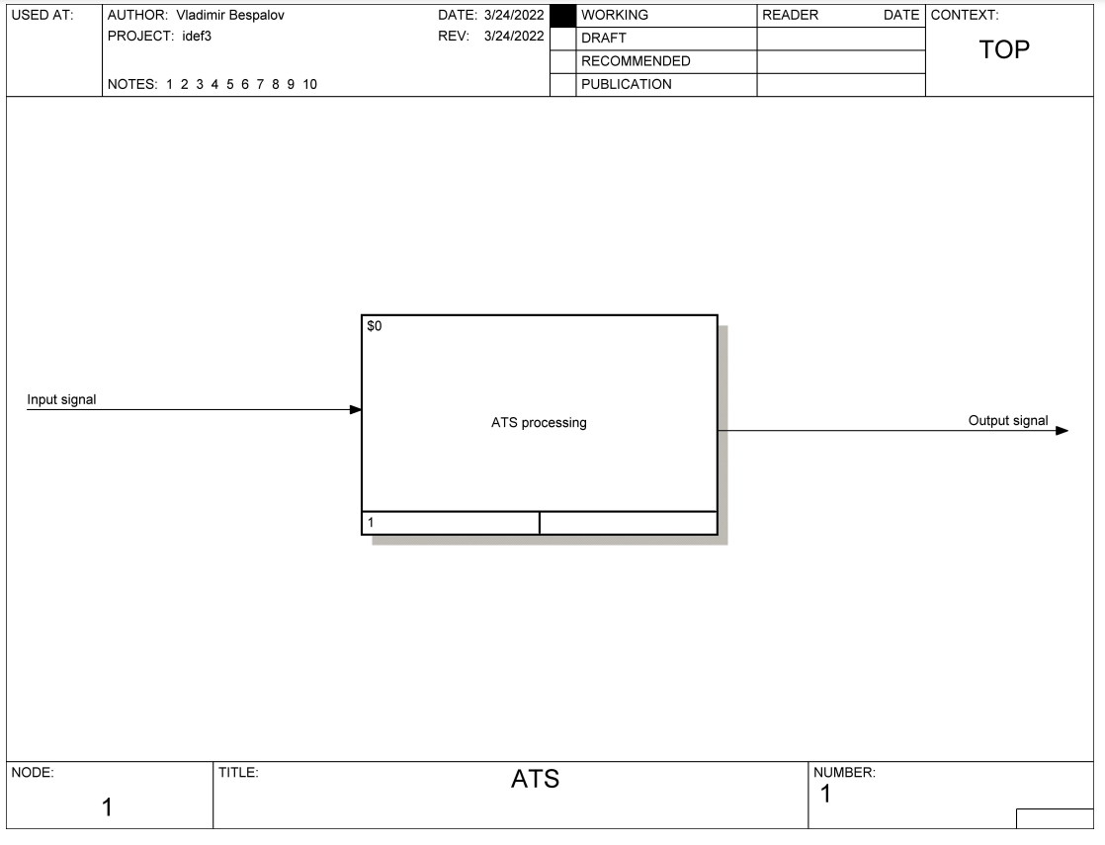

1. Общая PFDD диаграмма

Данная диаграмма является наиболее общим представлением работы АТС. Блок работы «работа АТС» связан с внешними сигналами. АТС получает от пользователя определённые сигналы (которые генерируются телефоном), производит специальную обработку этих сигналов и возвращает новый сигнал (возможно, основанный на старом).

* + 1. Описание диаграммы работа АТС

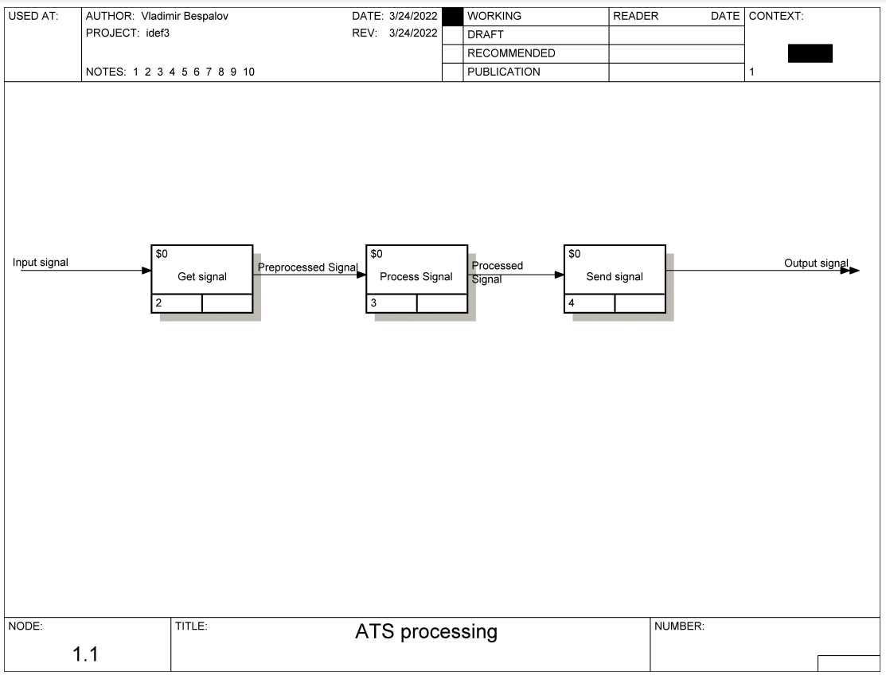

1. Декомпозиция PFDD диаграммы верхнего уровня

На данной диаграмме показана декомпозиция блока «Работа АТС».

Как видно из диаграммы, после получения входящего сигнала, происходит первичная обработка сигнала (выделение из него структур). Далее, происходит полная обработка сигнала. После этого происходит посылка сигнала в ответ (возможно, на несколько направлений).

* + 1. Описание диаграммы «Получить сигнал»

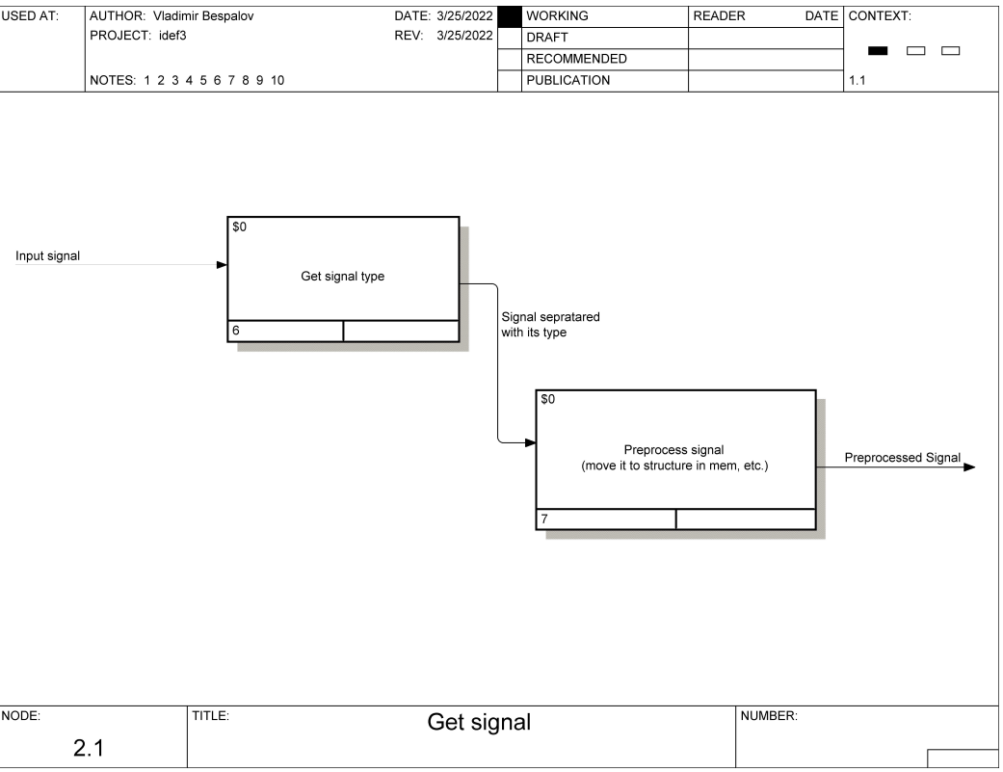

1. Декомпозиция PFDD блока «Получить сигнал»

На данной диаграмме показана декомпозиция блока «Получить сигнал».

Как видно из диаграммы, после получения входящего сигнала, происходит первичная обработка сигнала (выделение из него структуры) в виде типа. Далее, происходит полная обработка сигнала, которая должна записать данные сигнала в внутреннюю (RAM) память АТС. После этого происходит посылка сигнала для дальнейшей обработки (уже в виде набора байт в внутренней памяти).

* + 1. Описание диаграммы «Получить тип сигнала»

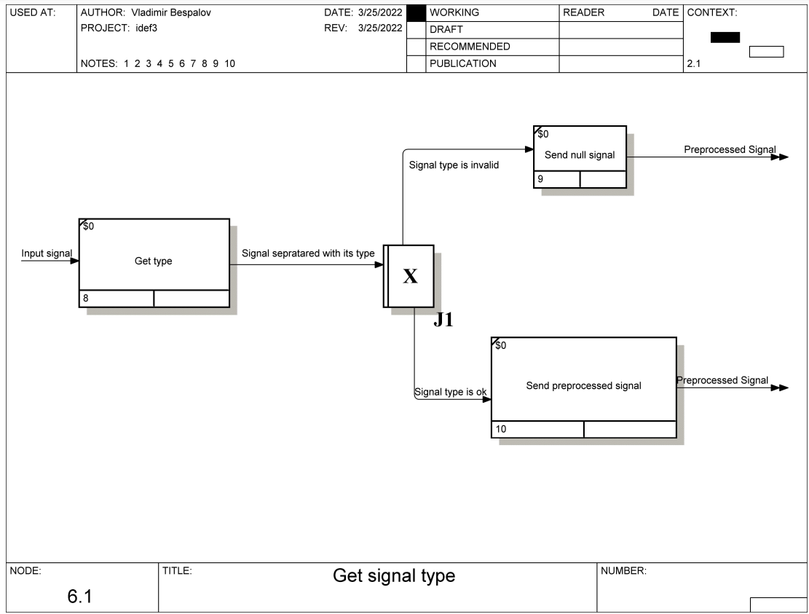

1. PFDD диаграмма получения типа сигнала.

На данной диаграмме отображена декомпозиция блока «Получить тип сигнала».

В самом начале программа пытается получить тип. Далее, в зависимости от полученного типа, система либо посылает т.н. «null» символ с кодом ошибки, либо отправляет сигнал с префиксом в виде типа, который именуется на диаграмме, как Preprocessed Signal.

* + 1. Описание диаграммы «Обработка перемещения сигнала с память»

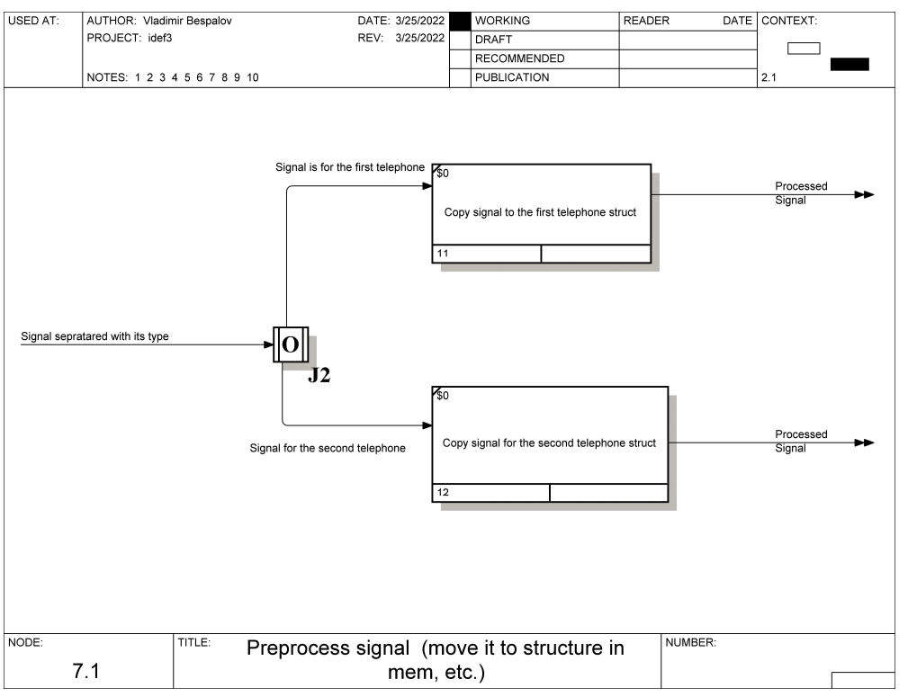

1. PFDD диаграмма копирования данных сигнала в структуру в памяти

На данной диаграмме отображена декомпозиция блока «Обработка перемещения сигнала в память».

Данная диаграмма является условной, так как АТС может посылать ответный сигнал на несколько устройств, в зависимости от типа входящего сигнала.

В том случае, если это сигнал простого снятия трубки, то сигнал будет послан только на телефон снявшего. Если это звонок при незанятом втором телефоне, то будут посланы два сигнала. И т.д.

* + 1. Описание диаграммы «Обработка сигнала»

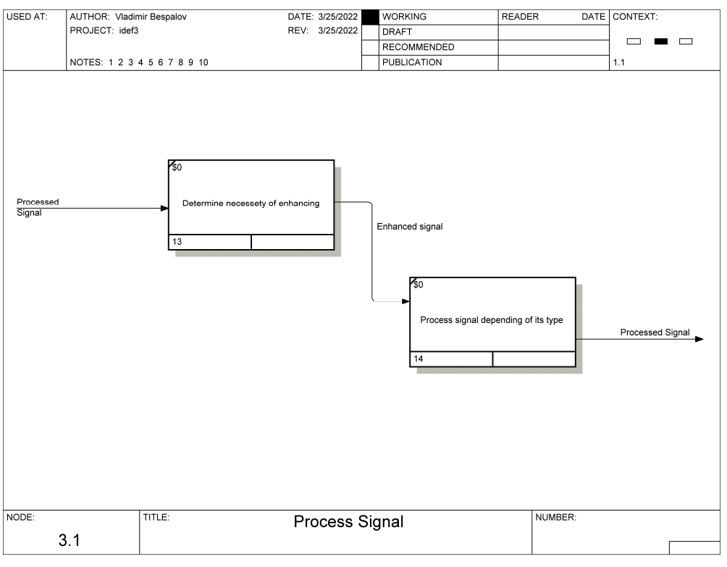

1. PFDD диаграмма обработки сигнала

На данной диаграмме отображена декомпозиция блока «Обработка сигнала».

На данной диаграмме отображено усиление сигнала в том случае, если сигнал – сообщение, затем передача усиленного сигнала в обработчик данного сигнала.

* + 1. Диаграмма «Оправка сигнала»

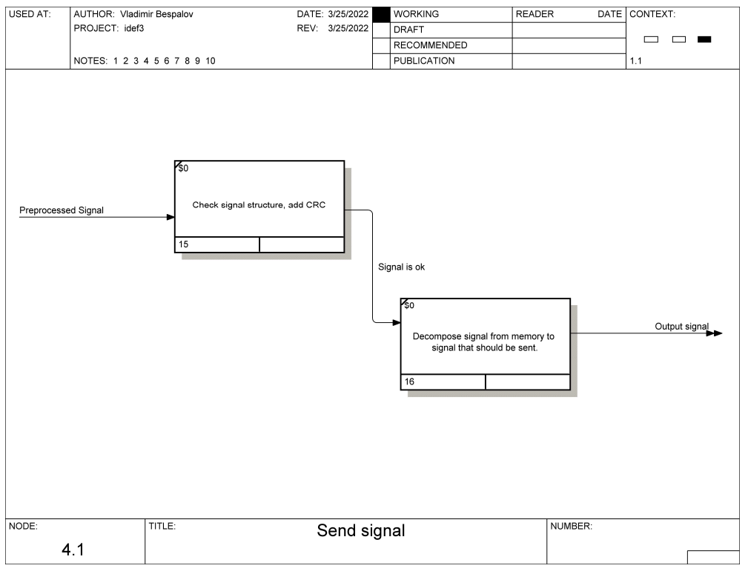

1. PFDD диаграмма отправка сигнала

На данной диаграмме отображена последовательность действий перед отправкой сигнала.

Сначала в сигнал добавляется проверка целостности (в данном случае – CRC), затем сигнал из памяти кодируется в аналоговую версию и отправляется.

* 1. OSTN диаграммы.

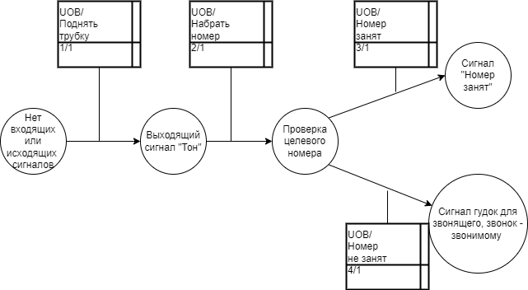

1. OSTN диаграмма АТС с точки зрения пользователя

Данная диаграмма показывает процесс обработки звонка пользователя с точки зрения пользователя.

Всего было выделено пять состояний:

* Нет входящих или выходящих сигналов
* Выходящий сигнал «Тон»
* Проверка целевого номера
* Сигнал «Номер занят»
* Сигнал гудок для звонящего, звонок - для целевого абонента

Также были выделены переходы:

* Нет входящих или выходящих сигналов -> входящий сигнал тон. Данный переход осуществляется простым снятием трубки абонентом, если ему в этот момент никто не звонит. (при снятии трубки посылается сигнал «Тон» к АТС и она отвечает им абоненту до тех пор, пока он не положит трубку или не позвонит на какой-либо номер.
* Выходящий сигнал «Тон» -> Проверка целевого номера. Данный переход осуществляется при помощи набора номера абонентом. Т.е. телефон посылает АТС номер, на который он собирается звонить.
* Проверка целевого номера -> Сигнал «Номер занят». В том случае, если при проверке оказывается, что номер занят, то в ответ звонящему посылается сигнал «Номер занят».
* Проверка целевого номера -> Сигнал «Гудок» для звонящего, «Звонок» - для целевого номера. В случае, если необходимый номер не занят, то телефону, связанному с этим номером, посылается сигнал «звонок».

1. Диаграммы потока данных (DFD)
   1. Описание потока данных «Сделать звонок при помощи АТС»

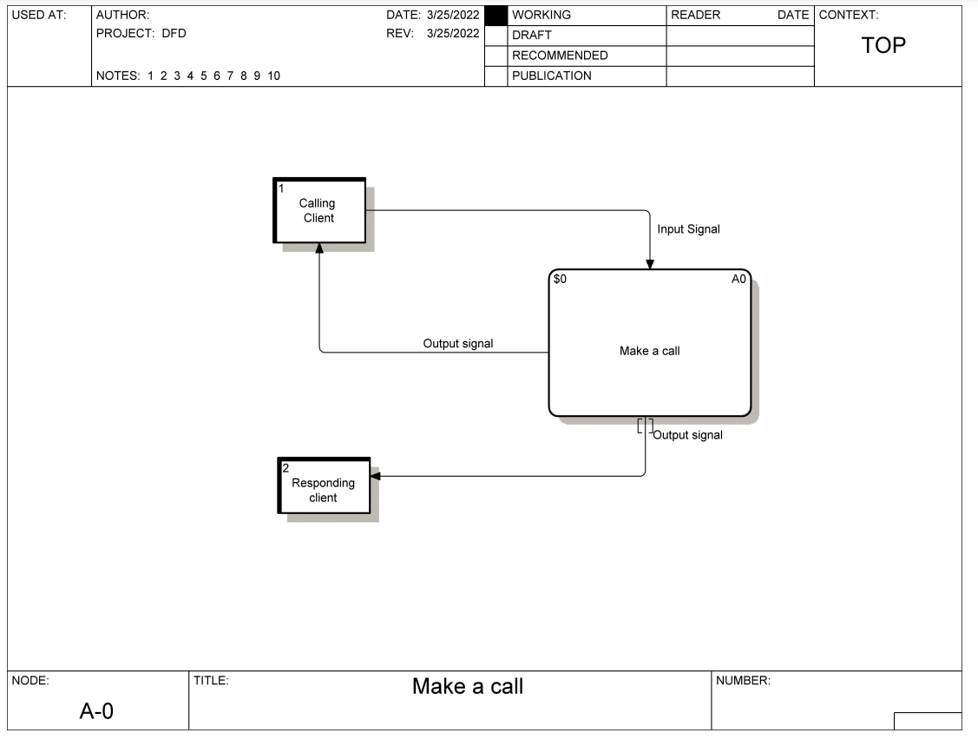

1. DFD диаграмма сделать звонок при помощи АТС

Данная диаграмма описывает потоки данных, происходящий при звонке при помощи АТС в наиболее общем виде.

Ниже перечислен полный список потоков данных:

* Входящий сигнал – сигнал, который поступил от одного из абонентов.
* Выходящий сигнал – два *различных* сигнала, которые посылаются звонящему и ответчику в зависимости от входного сигнала.

Процессы – сделать звонок, внешние сущности – звонящий клиент и отвечающий клиент.

* 1. Первый уровень декомпозиции DFD (Сделать звонок).

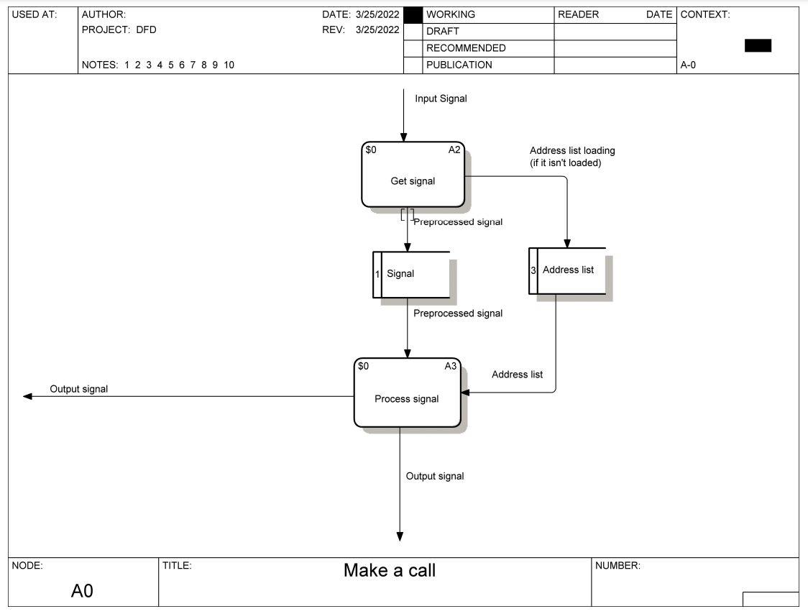

1. Декомпозиция «Сделать звонок»

На данной DFD представлена декомпозиция наивысшего уровня звонка АТС.

На ней отображена последовательность получения сигнала и его препроцессинга, сохранение сигнала (параллельное получение данных об адресах, сохраненных в ПЗУ).

А также на диаграмме отображен момент, когда происходит обработка сигнала.

* 1. Второй уровень декомпозиции DFD.
     1. Декомпозиция блока получить сигнал.

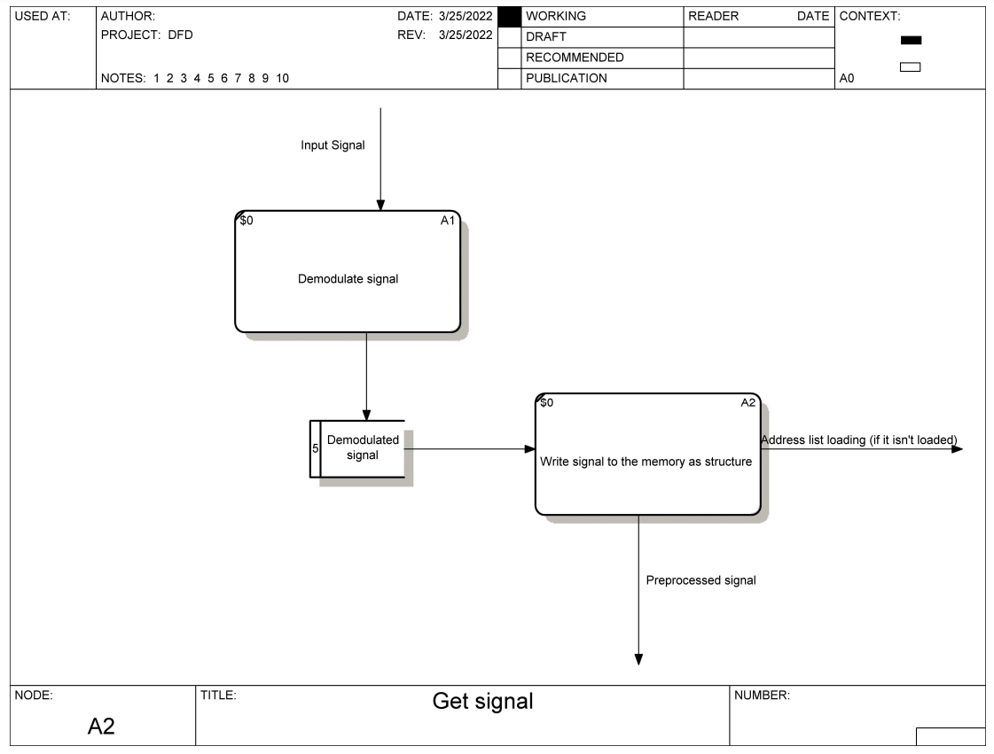

1. Декомпозиция DFD получить сигнал.

На данной диаграмме отображен поток данных, который должен происходить при получении сигнала.

Так как сигнал модулирован, то сначала происходит его демодуляция (демодулированный сигнал сохраняется в памяти).

Затем, сохранённый сигнал преобразуется к заранее определённому типу структуры в памяти, при этом, одновременно с этим процессом происходит инициализация загрузки списка устройств в сети с их адресами (если они уже не были загружены).

Далее возвращается структура с сигналом в демодулированном виде.

* + 1. Декомпозиция блока «Обработать сигнал»

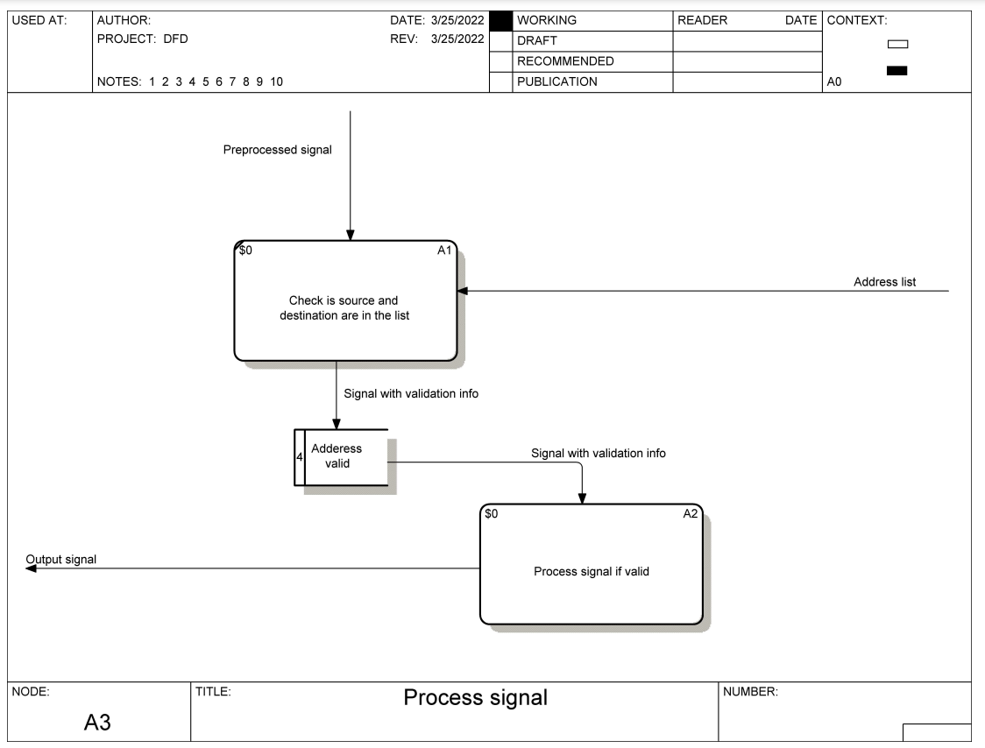

1. DFD диаграмма «Обработать сигнал»

На данной диаграмме представлен поток данных внутри блока обработать сигнал.

К этому моменту система уже получила список устройств и структуру с сигналом.

Сначала система проводит проверку: валидны ли сигналы или нет. Если они не существуют в списке, то система поднимает ошибку с кодом недоступности сигнала отправителя или приёмника (их именно нет в списке). Иначе, в структуру данных дописывается запись о верности адресов.

Далее, система обрабатывает сигнал, учитывая, данные о его валидности.

* 1. Третий уровень декомпозиции DFD
     1. Декомпозиция DFD «Обработка корректного сигнала»

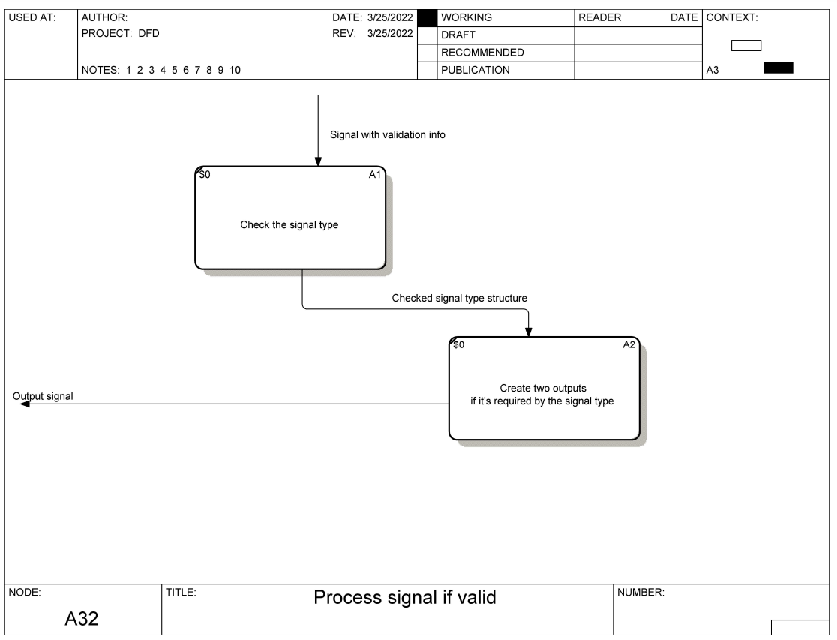

1. Диаграмма DFD «Обработка корректного сигнала.»

На данной диаграмме представлен поток данных внутри блока «Обработка корректного сигнала».

При работе с данным случаем, предполагается, что данные являются корректными, следовательно, проверка типа сигнала предполагает только изменение действий АТС, в зависимости от его структуры. А поведение следующего блока позволяет разветвить выход (в зависимости от типа сигнала. К примеру, если человек взял трубку без входящего звонка, то выход не будет разветвлён на два. При этом если звонок уже идёт и идёт постоянная посылка сигналов между двумя трубками, то разветвление будет осуществлено).